NAZIV RADA NA SRPSKOM JEZIKU (STIL 'NASLOV')
NAZIV RADA NA ENGLESKOM JEZIKU
Ime i prezime autora, Ime i prezime autora,... Stil 'Autori'

Rezime: Sažetak rada na srpskom jeziku ili nekom od jezika bivših jugoslovenskih republika do 250 reči. Stil 'Rezime - Ključne''.
Ključne reči: Ključne reči na srpskom jeziku ili nekom od jezika bivših jugoslovenskih republika do 5 reči
Abstract: The volume of abstract in English language cannot be more than 250 words.
Keywords: The keywords in English language should include max 5 words

UVOD (Stil '1. Naslov')
Za pripremu rada koristite ovaj šablon. Sva podešavanja u tekstu se vrše korišćenjem stilova koji su definisani i nalaze se u zaglavlju Word programa za obradu teksta (u kartici Home). Promena margina i dimenzije papira nije dozvolјena.
Naziv dokumenta treba da bude latiničnim engleskim pismom (bez slova š, č, ć, đ, ž), tako da se vide prezima i ime prvog autora i naslov rada ili deo naslova rada (npr. MARKOVIC M. i dr. Samoprijavljeno ponasanje pesaka na ulicama opstine …doc). Naziv rada, rezime i ključne reči mogu biti napisani i na jeziku bivših jugoslovenskih republika.
Tekst se formatira tako što postavite kursor u određeni pasus ili markirate tekst koji želite da podelite u odgovarajući stil, a potom kliknete na odgovarajući stil (Home/Styles) u gornjem desnom uglu. Ovaj tekst je otkucan u stilu ’’Tekst’’.
Radove pisati na jezicima bivših jugoslovenskih republika (ćirilično ili latinično pismo) ili engleskom jeziku. Ukoliko želite da rad objavite na jednom od jezika bivših jugoslovenskih republika ili na engleskom jeziku, napravite zasebne dokumente.
Tekst pripremiti u jednostubičnom formatu u tekst procesoru MS Word (preporučujemo verziju 2007 ili noviju). Obim rada je 6 do 16 stranica formata B5 (odnosno maksimalnih 30.000 slovnih znakova, formatiranih prema ovom uputstvu).
Koristiti decimalnu klasifikaciju sadržaja rada, tako da numeracija naslova i podnaslova se vrši automatski odabirom odgovarajućeg stila ('1. Naslov', '2. Naslov', '3. Naslov').
U različito imenovanim stilovima sačuvana su sva neophodna podešavanja za formatiranje teksta, i selektovanjem određenog testa (ili pozicioniranjem kursora unutar paragrafa za izmenu) i odabirom odgovarajućeg stila se jednostavno može primeniti mnoštvo unapred predefinisanih podešavanja.
Najjednostavniji način za pripremu rada jeste korišćenje ovog uputstva za pisanje rada. Stilovi su imenovani na smislen način, te ih ne morate pamtiti, već se iz naziva stila jasno vidi kom delu teksta je namenjen.
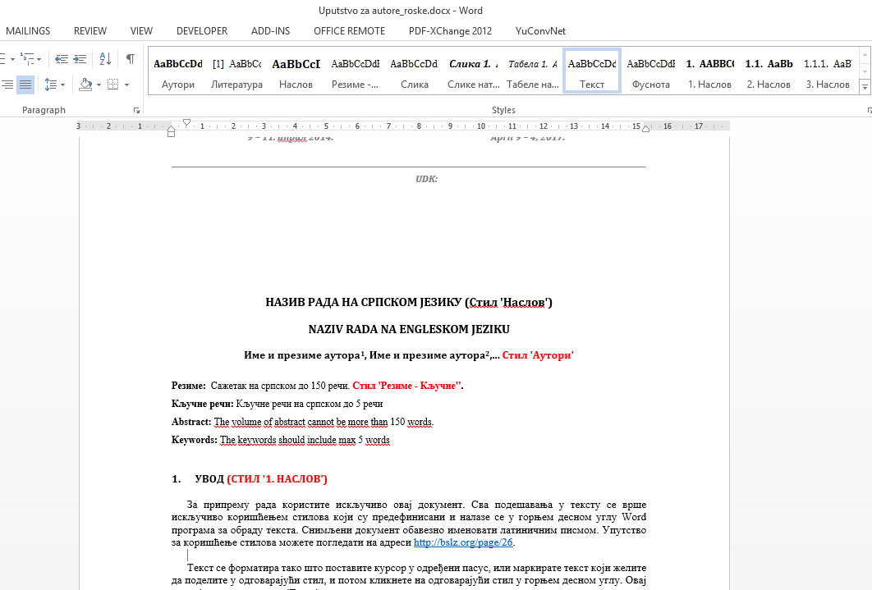
- Pozicija za podešavanje stilova u programu (Word 2007 i kasnije verzije).

SLIKE I TABELE
Slike (i dijagrami i sl.) i tabele staviti unutar teksta na pogodnom mestu (nije neophodno da se slike i tabele postavlјaju na mestu gde se o njima govori). Za formatiranje slika (i dijagrama i sl.) koristiti stil 'Slike'. Za formatiranje natpisa ispod slike (i dijagrama i sl.) koristiti stil 'Slike natpis', a za tekst iznad tabele (naziv – objašnjenje tabele) stil 'Tabele natpis'.
Fotografije (kolor ili crno-bele) treba da su dobrog kvaliteta i pripremljene za štampu.
Numeracija slika i tabela se vrši automatski korišćenjem odgovarajućih stilova.

- Broj saobraćajnih nezgoda, Srbija, 2011. godina. Stil 'Tabela natpis'
Godina | Saobraćajne nezgode sa nastradalim licima | Saobraćajne nezgode sa materijalnom štetom
2011 | 3 | 5

Numeričke vrednosti (stil '2. Naslov')
Numeričke vrednosti korišćene u tekstu, slikama i tabelama pisati na sledeći način:
- 1/2 → 0,5 ili 1/2 (ne 0.5);
- hilјadu sto trideset i tri → 1.133 (ne 1 133 niti 1,133);
Koristiti jedinice SI sistema.

MATEMATIČKE FORMULE
Za pisanje matematičkih formula koristiti Word Equation Editor.
Matrice pisati u uglastim zagradama.
Matematičke formule treba da bude uvučene 5 mm u odnosu na levu marginu:

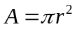 | (1)

Formule numerisati arapskim brojevima u kružnim zagradama i koristiti desno poravnanje. Formule i brojeve formula pisati u datoj tabeli bez vidlјivih linija (kao u primeru).
Formule razdvojiti od teksta jednim praznim redom.

POZIV NA LITERATURU
Fusnote koristiti samo za propratne komentare i objašnjenja. Citate u tekstu ne obeležavati fusnotama, već na kraju citata ili pri pozivanju na nečije delo. Prilikom citiranja, u zagradi se pišu: prezimena autora, godina objavljivanja rada i broj stranice (npr. Lipovac i Nešić, 2005). Ukoliko postoji više od dva autora rada koji se citira, tada se piše samo prezime prvog autora i dodaje skraćenica: et al. (npr. Lipovac et al, 2009). Zarezom se odvaja autor od godine izdanja, a tačka-zarezom (;) različiti autori različitih dela. Broj strane se od godine izdanja odvaja dvotačkom (:) (npr. Milićević, 2018; Petrović 2009; Stević i Ostojić, 2020). Ako se navodi isti autor sa više radova iz iste godine, tada se, uz radove dodaju abecedna slova pored godine (na primer: Jovanović, 1998a; 1998b), pri tom vodeći računa da i u literaturi budu označeni na isti način (uz godinu izdavanja treba da stoji i slovna oznaka - 1998a). Prilikom citiranja izvora sa Interneta navodi se Internet adresa i datum kada je tekst skinut sa mreže (http:/www...., preuzeto 10.01.2012.). Pozivanje na propis se vrši tako što se u zagradi ili u fusnoti navodi naziv propisa, član i, po potrebi, stav i tačka (Zakon o bezbednosti saobraćaja na putevima, čl. 10, st. 2, tač.14).
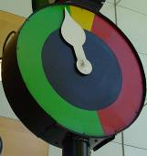
- VMS sistemi. Stil 'Slike natpis'

STRUKTURA RADA
Uobičajeno je da istraživački radovi sadrže:
- Uvod (problem, prostor i vreme istraživanja),
- Materijal i metode (Kako smo analizirali i rešavali problem),
- Rezultati (Šta smo pronašli/utvrdili),
- Diskusija (Šta to znači),
- Zaključak (Kratak pregled nalaza u vezi sa problemom definisanim u Uvodu),
- Priznanja (Izjava zahvalnost na pomoći ili podaci o projektu u okviru kojeg je vršeno istraživanje) i
- Literatura (Prema ovom uputstvu navesti radove koji su korišćeni).

LITERATURA
Redosled referenci napraviti prema prezimenima prvog autora, po azbučnom ili abecednom redu i godinama izdanja. Propise i dokumente bez autora staviti posle naslova za koje su dati autori. Reference prikazati u originalnom pismu, prema formi prikazanoj u primeru. Za pisanje referenci koristiti stil 'Literatura', pri čemu se numeracija vrši automatski.

- Elvik, R., Vaa, T. (2004). The Handbook of Road Safety Measures. Elsevier.
- Hauer, E. (1986). On the estimation of the expected number of accidents, Accident Analysis and Prevention, 18 (1), 1-12.
- Lipovac, K., Nešić, M. (2005). Evropski akcioni program bezbednosti saobraćaja - prepolovlјavanje žrtava saobraćajnih nezgoda u Evropskoj uniji do 2010. godine - zajednička odgovornost. Bezbednost, Beograd, 47(3), 513-533.
- Lipovac, K., Jovanov, D., Jovanović, D. (2009). Savremeni pristup unapređenju bezbednosti puta. Put i saobraćaj, 56(4), 32-37.
- Zakon o bezbednosti saobraćaja na putevima (2009), Službeni glasnik Republike Srbije br. 41/09, 53/10, 101/11.

Titula (npr. dr, mr), ime i prezime autora, obrazovanje (npr. dipl. inž. saobraćaja), zvanje (npr. profesor, načelnik), institucija (naziv, ulica i broj, grad, država), ORCID broj, e-mail – stil 'Fusnota'
Titula (npr. dr, mr), ime i prezime autora, obrazovanje (npr. dipl. inž. saobraćaja), zvanje (npr. profesor, načelnik), institucija (naziv, ulica i broj, grad, država), ORCID broj, e-mail – stil 'Fusnota'

